期末Project

第三次上機考­-G02

1. 組別：G02

組長：李浩倫。

組員：白杰軒、游楷泓、林庭頤。

1. 分工：

李浩倫：主要code。

白杰軒：部分遊戲code、圖案。

游楷泓：部分遊戲code、分數排名。

林庭頤：部分遊戲code、menu。

1. 資料庫 (25%)

1. 我們的資料庫有一個table裡面存user_id、user_name、user_score，我們的menu上有一個按鈕”rank”，他會連接到資料庫，並儲存玩家的資訊。
2. 要把玩家的名字和分數，傳到資料庫。不熟悉My SQL 所以在下載安裝時出現一些問題，無法下載server。解決方式: google。要加入新的資料到mysql

要使用add 。解決方式:所以上網找了add的使用方式、問老師。

1. 李浩綸：這東西真的挺麻煩的，但多試幾次其實蠻好用的，但只是學的時間不長，剛好又在打JAVA報告，還沒完全搞清楚這東西怎麼用，不過最後還是有打出來。

白杰軒：我個人覺得，資料庫有點難用，雖然多學一些東西是好的，但畢竟才新交也還不完全吸收如何正確操作，就像我們上台報告時，就出現了資料庫無法完整讀取的問題，真的需要好好繼續研究一下。

游楷泓：畢竟是新的東西，真的還沒熟悉用法，在時間緊迫的狀況下，我們趕緊上網找資料，並努力完成我們資料庫所需要的部分。

林庭頤：資料庫真的需要好好學，有一次我生病沒到課，下一次上課時就有

點聽不懂了，雖然不難，但還是要好好學，相信往後還是會用的到的。

2. Github 版本控制及多人協同合作 (25%)

1. 每個人完成自己的工作之後commit在github上，最後再一起把所有程式碼。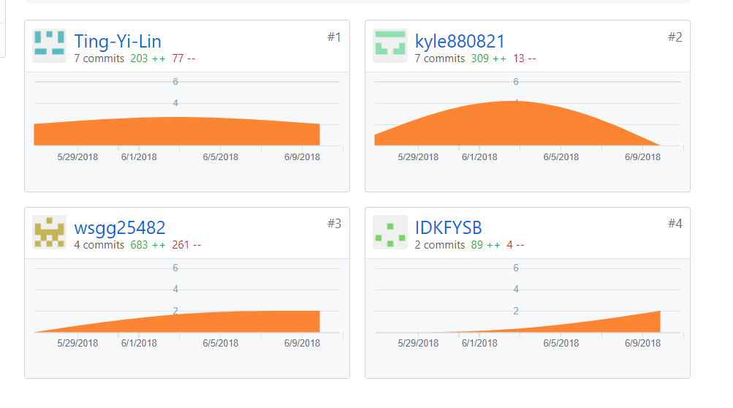
2. 因為程式做的其實有點趕，雖然老師介紹的github感覺還有很多功能可以使用，但是沒有多餘的時間去研究這些功能。
3. 李浩綸： 其實這跟資料庫差不多，都挺麻煩的，版本控制必須複製別人的SQL，再備分自己的程式碼，交叉比對後看哪裡有BUG，沒BUG沒事，但我們報告時就出大事了，版本不相符導致無法讀取資料庫，真的需要好好深入了解遺下。

白杰軒：雖然我也只會最基本簡單的東西，分配給我的工作，我也是一直問別人還有一直查資料才會的，而且我真的不知道是甚麼問題，我加進github其碼好幾次但每次重開，我都不再組別裡面，直到最後一天報告當天早上才成功，真的很無言；加上報告時，版本沒用好，所以讀取不了資料庫，差點就沒辦法報告了。

游楷泓： 我覺得這是一個很好用的一個管理器，雖然現在可能看不太出來，但是對於未來我們程式的工作上，團隊合作，跟同事一起完成作品是非常重要的，再有了這個管理器之後，我和我的組員就更有合作的感覺了，也加速我們完成品的效率

林庭頤：老師剛開始在介紹github這個東西的時候，我覺得非常酷，因為之前一直想要找一個可以線上多人合作的系統，而github讓我們能夠容易的達成這件事情，謝謝老師給了我們這樣的管道，這樣終於有了一點專業的感覺

3. multithread多執行緒 (25%)

1. 3個執行續，遊戲、menu、rank
2. try catch 跟我們程式有衝突，如果gameover會無法結束
3. 李浩綸：我們在網路上找到一個thread.interrupted的用法，成功解決。

白杰軒： 執行緒是單一的順序控制流程，雖然不會互相引響，但其他小程式如果沒弄好，一樣會出事；就像我們剛寫出來時，gameover之後無法結束，

游楷泓： 畢竟這是一個新的東西，要把它融入我們原本的程式碼，是必須花上一段時間的，我們要重新構思，包含multithread的用法。

林庭頤： 執行緒這個東西我一直搞不太懂，老師解釋過後再加上團隊上的討論，讓我對執行緒有了深入的了解。

4. 正課沒教過，解決問題能力 (25%)

1. 在JFrame中顯示圖片，解決方式:google

point 用法寫座標位置 ，解決方法:google

資料庫insert，解決方法:google

1. 李浩綸：Point的使用、以及interrupt中止run的運行讓程式能繼續運行。
2. MP3的放入並讓他能在JAR檔也能運行。IMAGE的放入，並讓他能在JAR檔運行。

白杰軒：基本上所有問題都在上面的甘苦談都打了，資料庫的使用、github版本未調整好、github莫名地一直無法加進去，都是我們主要遇到的問題，除此之外，還有一些寫程式時的小BUG，如gameover無法結束、方塊重疊等等，都是我們遇到的小問題；不過最後當然一一有解決。完成這次的project，學到很多，但依然還是有些不熟悉，是我需要繼續鑽研的部分。

游楷泓:再處理資料庫上面，遇到了一些問題，如何讓玩家輸入個人資料並搭配遊戲結束時的分數一起傳進資料庫，並能讀取出來，我上網找到insert的使用發法並成功解決。

林庭頤：由於在上資料庫時有事了國一趟，沒上到課，回來時非常傻眼，因為都看不懂，所以當我要把資料庫跟版面的按鈕做一個結合的時候，遇到很大的困難，上網找了很多資料，再跟組員溝通，終於解決。